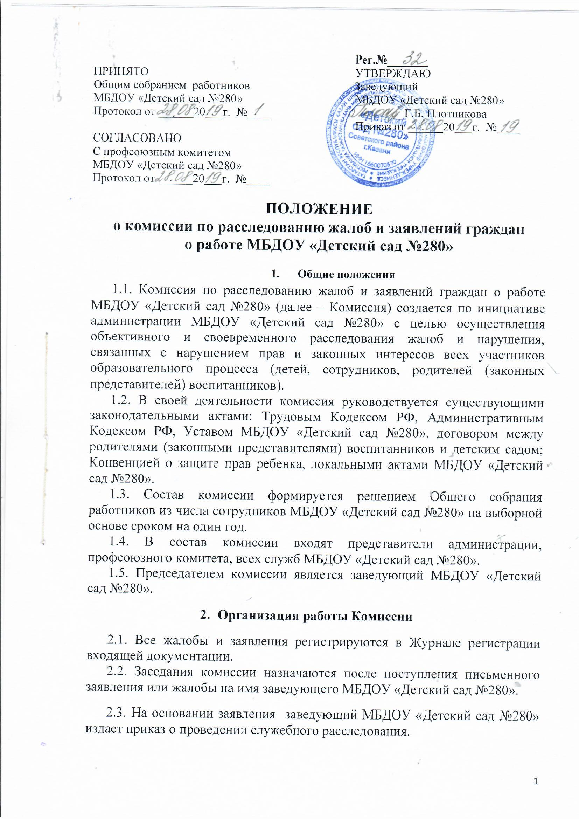

2.4. Члены комиссии обязаны провести служебное расследование (опросить свидетелей, получить письменные объяснения от всех участников конфликта) в течение семи дней.
2.5. По результатам служебного расследования составляется Акт служебного расследования и принимается коллегиальное решение.
2.6. Председатель комиссии обязан в десятидневный срок известить подателя заявления о результатах служебного расследования о принятом решении.

3. Заключительные положения
3.1.Все письменные заявления и жалобы, материалы служебных расследований хранятся в делопроизводстве МБДОУ «Детский сад №280» согласно номенклатуре дел.

Приложение№1
к Положению №__
о комиссии по расследованию жалоб
и заявлений граждан о работе МБДОУ «Детский сад №280»
С «ПОЛОЖЕНИЕМ о комиссии по расследованию жалоб и заявлений граждан о работе МБДОУ «Детский сад №280» ознакомлены:
№ п/п | ФИО | Дата | Подпись

